线上18点家校互动暖心活动（1月）

陈小英

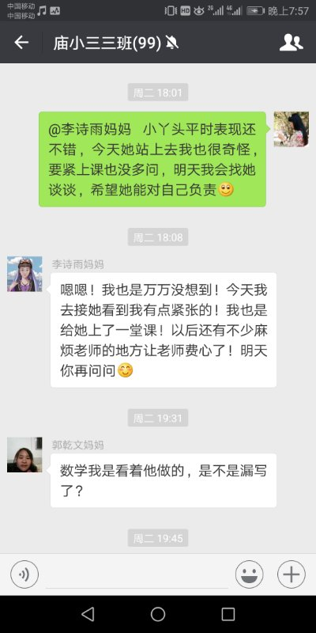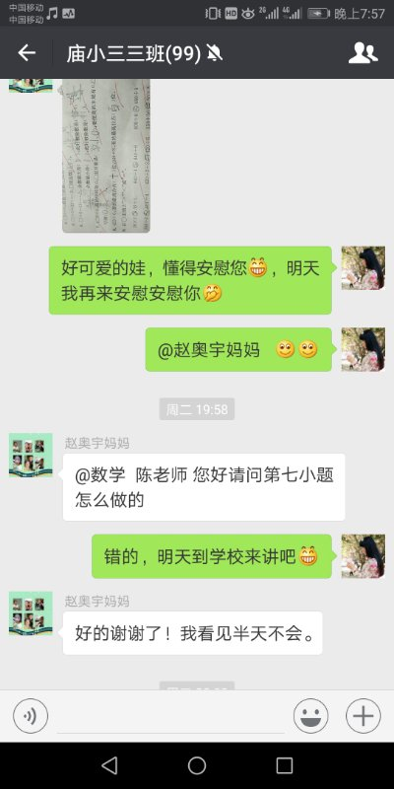

每个孩子都有自己的闪光点，我们老师要善于发现这些，让为人父母也懂得欣赏孩子的美。学习上的问题，我也倾向于当面交流，毕竟我们数学需要严谨的演算。